CRISPR – genredigeringens tidsalder
Av Espen Andre Røinaas, biokjemiker, lektor, 2026

CRISPR er en av de mest revolusjonerende oppdagelsene i moderne vitenskap – en teknologi som gir forskere muligheten til å redigere selve oppskriften på liv. Med en presisjon som tidligere virket umulig, kan man nå endre DNA i planter, dyr og mennesker, og dermed åpne døren for å kurere sykdommer, forbedre matproduksjon og forme fremtiden på helt nye måter. Dette er en teknologi som kommer til å påvirke din fremtid direkte – både som borger, forbruker og mulig framtidig fagperson. Men hvor langt bør vi egentlig gå når vi får makt til å omskrive livets kode.

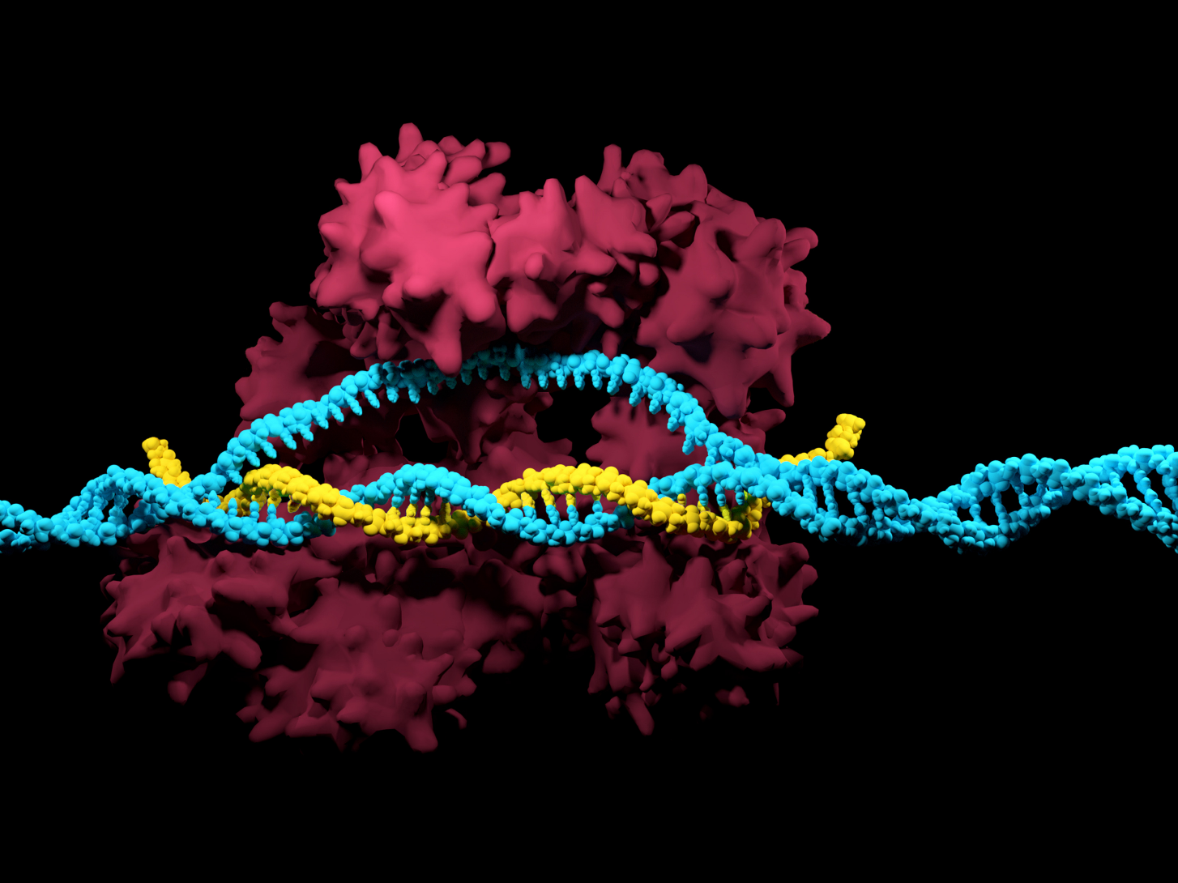
Cas9-enzymet (rosa) binder seg til DNA-dobbeltheliksen og klipper den på et målrettet sted styrt av en guide-RNA. Denne mekanismen gjør CRISPR til et av verdens mest presise verktøy for genredigering

Introduksjon
CRISPR er et av de mest revolusjonerende verktøyene i moderne bioteknologi, og har på kort tid endret måten forskere arbeider med genetikk på. Teknologien har sitt opphav i bakteriers eget immunforsvar, der CRISPR-systemet brukes til å gjenkjenne og bekjempe virus. Forskere har klart å tilpasse dette naturlige systemet til et presist og effektivt verktøy for genredigering – ofte beskrevet som en genetisk «saks» eller «redigeringskniv». Med CRISPR kan man målrettet endre DNA ved å fjerne, legge til eller justere genetisk materiale, noe som tidligere var svært vanskelig, tidkrevende og kostbart.
Det som gjør CRISPR så banebrytende, er kombinasjonen av presisjon, enkelhet og tilgjengelighet. Tidligere genredigeringsteknikker krevde kompliserte metoder og store ressurser, mens CRISPR har gjort det mulig for langt flere forskningsmiljøer å arbeide med genetiske endringer. Dette har ført til en rask utvikling innen bioteknologi, der forskere nå kan undersøke gener og sykdommer på helt nye måter. CRISPR åpner for behandling av arvelige sykdommer, utvikling av mer målrettede medisiner og potensielt kurering av sykdommer som tidligere ble sett på som uhelbredelige.
Teknologien har også stor betydning utenfor medisinen. Innen matproduksjon kan CRISPR brukes til å utvikle planter som tåler klimaendringer, sykdommer og skadedyr bedre, noe som kan bidra til mer bærekraftig landbruk og økt matsikkerhet. I miljøsammenheng kan CRISPR brukes til å beskytte truede arter eller redusere spredningen av skadelige organismer. Også i Norge spiller teknologien en viktig rolle, blant annet i forskning på oppdrettsfisk med mål om bedre dyrehelse og mer bærekraftig produksjon.
Samtidig reiser CRISPR store etiske og samfunnsmessige spørsmål. Hvor langt bør vi gå i å endre gener? Hvem skal bestemme hvordan teknologien brukes? Og hvilke konsekvenser kan det få på lang sikt? Å forstå CRISPR handler derfor ikke bare om biologi, men om å forstå en av de mest betydningsfulle vitenskapelige og samfunnsmessige utviklingene i vår tid – og hvilke muligheter, utfordringer og ansvar som følger med den.

Historien
Historien til CRISPR begynner på slutten av 1980-tallet, da japanske forskere oppdaget uvanlige, gjentakende DNA-sekvenser i bakterier. Disse sekvensene fikk senere navnet CRISPR (Clustered Regularly Interspaced Short Palindromic Repeats). På dette tidspunktet visste ingen hva de gjorde, og i flere år ble de betraktet som et genetisk mysterium. I løpet av 1990-tallet ble lignende mønstre funnet i mange typer bakterier og arkéer, noe som antydet at systemet måtte ha en viktig biologisk funksjon, selv om mekanismen fortsatt var ukjent.
Et avgjørende gjennombrudd kom tidlig på 2000-tallet, da forskere oppdaget at CRISPR-områdene inneholdt DNA-fragmenter fra virus som tidligere hadde angrepet bakterien. Dette avslørte at CRISPR fungerer som et slags genetisk minne: bakterien lagrer små biter av virusets DNA etter et angrep. Men selv om dette forklarte hvorfor CRISPR-sekvensene var der, gjensto et viktig spørsmål: Hvordan kunne bakterien bruke disse lagrede DNA-bitene til faktisk å forsvare seg?
Svaret kom da forskere la merke til at CRISPR-genene alltid lå i nærheten av en bestemt gruppe gener som ble kalt Cas-gener (CRISPR-associated genes). Ved å studere bakterier som manglet enkelte Cas-gener, oppdaget man at disse bakteriene mistet evnen til å forsvare seg mot virus. Dette var det første klare tegnet på at CRISPR og Cas-proteinene måtte fungere sammen som et system. Videre forskning viste at CRISPR-området ble brukt til å lage små RNA-molekyler som inneholdt informasjon om tidligere virusangrep, og at Cas-proteinene brukte disse RNA-molekylene som en guide for å finne og klippe opp virusets DNA.
I naturen består denne RNA-delen av to separate molekyler: crRNA, som bærer informasjonen om viruset, og tracrRNA, som aktiverer Cas-proteinet og hjelper det med å finne riktig DNA-sekvens. Disse to RNA-ene samarbeider tett, men er egne molekyler. Denne forståelsen av at CRISPR gir informasjonen og Cas-proteinene utfører handlingen, var helt avgjørende for det som skulle komme.
I 2012 kom gjennombruddet som gjorde CRISPR kjent langt utenfor mikrobiologien. Jennifer Doudna og Emmanuelle Charpentier viste at CRISPR-Cas9 kunne programmeres til å kutte DNA på bestemte steder i et hvilket som helst genom. De forenklet systemet ved å kombinere de to naturlige RNA-molekylene (crRNA og tracrRNA) til én enkelt guide-RNA, noe som gjorde teknologien lett å styre og bruke. Dette gjorde CRISPR-Cas9 til et kraftig og fleksibelt verktøy for genredigering, og åpnet for muligheter som tidligere var utenfor rekkevidde. Oppdagelsen markerte starten på en ny epoke innen genteknologi.
I 2020 ble Doudna og Charpentier tildelt Nobelprisen i kjemi for arbeidet sitt, noe som understreket hvor raskt og dyptgripende CRISPR hadde påvirket moderne biologi og medisin.
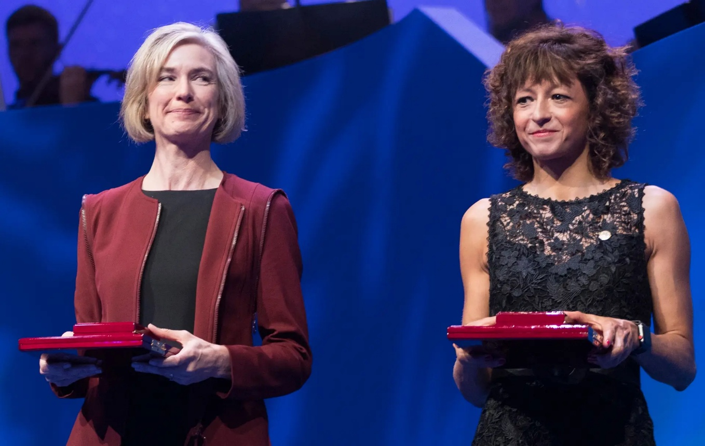
Jennifer Doudna og Emmanuelle Charpentier ble kunngjort som vinnere av Nobelprisen i kjemi 2020 den 7. oktober, og mottok prisen under den digitale utdelingen 10. desember samme år, for utviklingen av CRISPR‑Cas9 – et banebrytende verktøy for genredigering.

Siden 2012 har utviklingen gått i rekordfart. Forskere har utviklet nye varianter av teknologien, som base editing (2016) og prime editing (2019), som gjør det mulig å endre DNA med enda større presisjon og færre feil. Det er også utviklet CRISPR-systemer som kan regulere genaktivitet uten å endre selve DNA-sekvensen, slik som CRISPRi og CRISPRa (2013), noe som åpner for helt nye måter å studere og påvirke biologiske prosesser på.
Mot midten av 2020-tallet har CRISPR gått fra å være et forskningsverktøy til å bli tatt i bruk i medisinsk behandling. Kliniske studier har vist lovende resultater for sykdommer som sigdcelleanemi, beta-thalassemi, enkelte kreftformer og arvelige øyesykdommer. De første CRISPR-baserte behandlingene ble godkjent i 2023 og 2024, noe som markerer et historisk skifte fra teori til praksis.
Teknologien har også fått stor betydning utenfor medisin. Innen landbruk brukes CRISPR til å utvikle planter som tåler klimaendringer og sykdommer bedre. I havbruk forskes det på fisk med økt motstandskraft mot sykdommer, og i miljøforskning undersøkes muligheter for å beskytte truede arter og kontrollere skadelige organismer. Samtidig har CRISPR reist viktige etiske og politiske spørsmål. I 2018 ble det kjent at menneskelige embryoer var blitt genredigert i Kina for å gjøre barna resistente mot HIV-smitte, et forsøk som ble begrunnet som et mulig helseforbedrende tiltak, men som brøt med internasjonale retningslinjer og manglet både vitenskapelig og etisk grunnlag. Dette førte til internasjonal fordømmelse og strengere reguleringer. Debatten om sikkerhet, rettferdig tilgang og genetiske endringer som kan gå i arv, er fortsatt høyst aktuell.
Historien om CRISPR er derfor ikke bare en fortelling om vitenskapelige gjennombrudd, men også om hvordan ny teknologi utfordrer samfunnets verdier og rammer – og hvordan vi velger å bruke den vil få stor betydning i årene som kommer.

Hvordan CRISPR fungerer
CRISPR er et avansert verktøy som gjør det mulig for forskere å endre DNA på helt bestemte steder i genomet. Mekanismen kan forstås som et samarbeid mellom to hovedkomponenter: et Cas-protein som utfører selve inngrepet, og et guide-RNA som bestemmer hvor inngrepet skal skje.
Cas-proteiner er enzymer som kan kutte eller modifisere genetisk materiale. Den mest kjente varianten, Cas9, fungerer som en presis «molekylær saks» som lager et dobbelttrådet kutt i DNA. Andre varianter har også spesielle egenskaper: Cas12 kan kutte DNA på litt andre måter, mens Cas13 retter seg mot RNA i stedet for DNA. Valget av Cas-protein avhenger derfor av hvilken type genetisk endring forskerne ønsker å utføre.
For at Cas-proteinet skal finne riktig sted i DNA-et, trenger det et guide-RNA. Dette RNA-molekylet er designet slik at det er komplementært til den DNA-sekvensen som skal endres. Sammen danner guide-RNA og Cas-proteinet et kompleks som beveger seg langs DNA-et og leter etter en match. I tillegg må det finnes en kort DNA-sekvens ved siden av målområdet, kalt en PAM-sekvens (Protospacer Adjacent Motif). Denne fungerer som et nødvendig «startsignal» som gjør at Cas-proteinet kan binde seg til DNA-et. Når riktig sekvens er funnet, åpner Cas-proteinet DNA-tråden og lager et presist kutt.
Når DNA blir kuttet, aktiveres cellens egne reparasjonsmekanismer, og det er disse forskerne utnytter. Cellen kan reparere bruddet på to hovedmåter. Den ene metoden, kalt non-homologous end joining (NHEJ), er rask, men unøyaktig, og fører ofte til små feil i DNA-sekvensen. Disse feilene kan ødelegge genet og slå det av, noe som kalles en «knock-out». Den andre metoden, homology-directed repair (HDR), er mer presis. Her kan forskerne tilføre en DNA-mal som cellen bruker til å reparere bruddet, og dermed sette inn nytt eller endret genetisk materiale – en «knock-in».
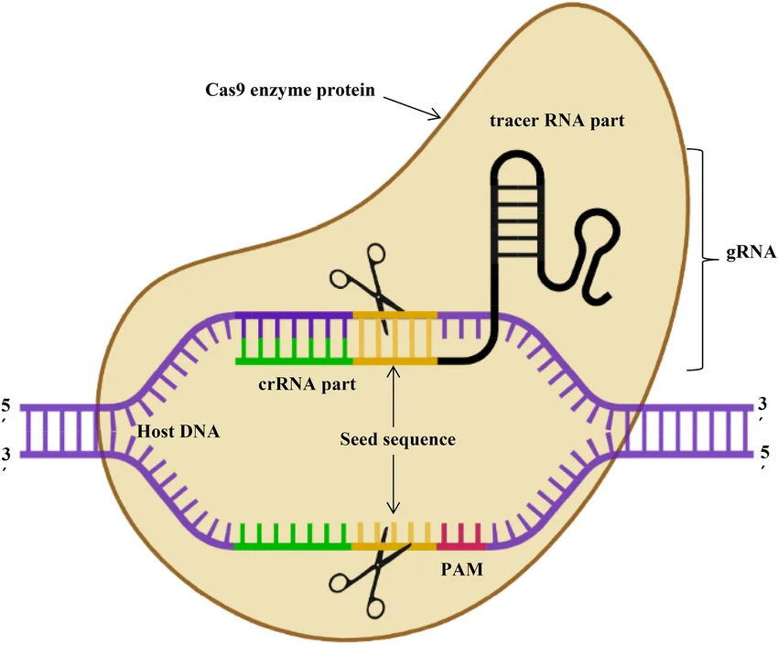
CRISPR-Cas9-systemet fungerer som et samarbeid mellom et protein og et RNA-molekyl for å finne og klippe DNA på et bestemt sted. I illustrasjonen ser vi først Cas9-proteinet, som fungerer som en «molekylær saks». Inne i dette proteinet ligger guide-RNA (gRNA), som består av to deler: crRNA, som matcher DNA-sekvensen som skal endres, og tracrRNA, som stabiliserer strukturen og hjelper Cas9 å fungere riktig. Sammen danner disse et kompleks som kan bevege seg langs DNA-et.
Når komplekset beveger seg langs DNA, leter det etter en sekvens som passer med guide-RNA-et. Denne matchingen skjer ved at basene i RNA-et binder seg til komplementære baser i DNA-et. En viktig del av denne prosessen er det som kalles «seed sequence», hvor det må være en nøyaktig match for at systemet skal kunne fortsette. I tillegg må en kort DNA-sekvens kalt PAM (Protospacer Adjacent Motif) være til stede ved siden av målområdet. PAM fungerer som et nødvendig signal som gjør at Cas9 kan binde seg til DNA-et og åpne dobbeltråden.
Når både riktig DNA-sekvens er funnet og PAM-sekvensen er til stede, åpner Cas9 DNA-strukturen og klipper begge DNA-trådene. Dette fører til et dobbelttrådet brudd i DNA-et. Etter at DNA-et er kuttet, vil cellens egne reparasjonsmekanismer forsøke å fikse skaden. Dersom cellen reparerer bruddet uten en mal, oppstår det ofte små feil som kan slå av genet — dette kalles en knock-out. Hvis forskerne derimot gir cellen en DNA-mal som viser hvordan området skal se ut, kan cellen bygge inn nytt eller endret genetisk materiale — dette kalles en knock-in.

I senere år har forskere utviklet mer avanserte CRISPR-varianter som gjør det mulig å redigere DNA uten å lage store kutt. Base editing, som ble utviklet i 2016, fungerer som en «molekylær blyant» og kan endre én enkelt DNA-base om gangen, for eksempel bytte en C til en T. Dette er særlig nyttig for å rette små mutasjoner uten å påvirke resten av genet.
En enda mer avansert metode er prime editing, utviklet i 2019. Denne teknologien beskrives ofte som en «molekylær tekstbehandler», fordi den kan legge til, fjerne eller bytte ut DNA-sekvenser med høy presisjon. Prime editing bruker en modifisert versjon av Cas9 som lager et lite snitt i én av DNA-trådene, kombinert med et spesialisert guide-RNA som inneholder instruksjoner for hvordan DNA-et skal endres. Dette gir større kontroll og reduserer risikoen for feil sammenlignet med tidligere metoder.
Til sammen gjør disse metodene CRISPR til et svært fleksibelt og kraftfullt verktøy. Cas-proteinene fungerer som verktøyene, guide-RNA fungerer som kartet, og cellens reparasjonssystem fungerer som mekanismen som fullfører endringen. Det som gjør CRISPR spesielt banebrytende, er at forskere kan styre både nøyaktig hvor i genomet en endring skjer og hva slags endring som utføres.
Selv om teknologien er svært presis, er den ikke helt feilfri. Det kan fortsatt oppstå såkalte «off-target»-effekter, der DNA endres på uønskede steder. Derfor arbeider forskere kontinuerlig med å gjøre CRISPR enda tryggere og mer nøyaktig.
CRISPR omtales ofte som en «molekylær saks» når DNA kuttes, en «molekylær blyant» når enkeltbaser endres, og en «molekylær tekstbehandler» når større deler av DNA kan skrives om. Disse beskrivelsene illustrerer hvor allsidig teknologien er – og hvorfor den har blitt et av de viktigste verktøyene i moderne biteknologi.

Hvorfor CRISPR er så kraftig
CRISPR regnes som et av de mest revolusjonerende verktøyene i moderne bioteknologi fordi det kombinerer presisjon, fleksibilitet og enkelhet på en måte tidligere metoder ikke klarte. Før CRISPR ble teknikker som ZFN (Zinc Finger Nucleases) og TALEN brukt til genredigering. Begge metodene kunne kutte DNA på bestemte steder, men de var langt mer kompliserte å bruke. ZFN bygde på proteiner som måtte designes for å gjenkjenne bestemte DNA-sekvenser, og hvert nytt målgen krevde et helt nytt sett med proteiner. TALEN fungerte etter et lignende prinsipp, men brukte større proteiner som var litt enklere å programmere – likevel krevde også TALEN at forskerne bygde nye proteiner for hvert eneste mål. Dette gjorde prosessen tidkrevende, teknisk krevende og svært kostbar.
Med CRISPR er prinsippet langt enklere. I stedet for å lage nye proteiner for hvert gen, trenger forskerne bare å endre en kort RNA-sekvens (guide-RNA) som leder Cas-proteinet til riktig sted i DNA-et. Cas-proteinet er det samme hver gang – det er bare RNA-et som byttes ut. Dette gjør teknologien både mer presis og mye enklere å tilpasse til nye oppgaver. Samtidig reduserer det kostnadene dramatisk. Der tidligere metoder kunne kreve uker eller måneder med designarbeid, kan CRISPR-eksperimenter settes opp på langt kortere tid og med mye lavere kostnader. Dette har gjort avansert genredigering tilgjengelig for langt flere forskningsmiljøer, ikke bare de største og best finansierte laboratoriene.
En annen viktig grunn til at CRISPR er så kraftig, er nettopp denne tilgjengeligheten. Teknologien krever ikke like avansert utstyr som tidligere metoder, og kan derfor brukes i mange forskjellige laboratorier over hele verden. Dette har ført til en kraftig økning i forskning og innovasjon, fordi flere forskere får mulighet til å arbeide med genetiske endringer.
CRISPR er også svært allsidig. Teknologien kan brukes på nesten alle typer organismer – fra bakterier og planter til dyr og menneskeceller. I tillegg kan den brukes til å endre ett enkelt gen, eller flere gener samtidig (såkalt «multiplexing»). Dette gjør det mulig å studere komplekse genetiske sammenhenger og utvikle mer avanserte løsninger innen både medisin og bioteknologi.
En særlig viktig egenskap er at CRISPR fungerer i levende celler. Det betyr at forskere kan studere og påvirke biologiske prosesser mens de faktisk skjer, noe som gir en dypere forståelse av hvordan celler fungerer og hvordan sykdommer utvikler seg.
Til sammen er det denne kombinasjonen av høy presisjon, lave kostnader, enkel bruk, stor fleksibilitet og bred anvendelighet som gjør CRISPR til et så kraftfullt verktøy. Teknologien har på kort tid endret både forskning og praktisk bioteknologi, og spiller i dag en sentral rolle i utviklingen av fremtidens medisin, matproduksjon og miljøløsninger.

Konkrete eksempler på CRISPR i bruk:
Medisin
CRISPR har på få år gått fra å være et rent forskningsverktøy til å bli tatt i bruk i faktisk medisinsk behandling. Et av de største gjennombruddene kom i 2023, da den første CRISPR-baserte terapien for sigdcelleanemi ble godkjent. Sykdommen skyldes en mutasjon i genet for hemoglobin, som gjør at de røde blodcellene får en stiv og sigdformet struktur. Dette fører til smertefulle episoder, blokkering av blodårer og redusert oksygentransport i kroppen – en tilstand som kan være livstruende og som i mange tilfeller preger hele pasientens hverdag.
Det som gjør CRISPR spesielt egnet her, er at sykdommen skyldes én konkret genfeil. Behandlingen skjer ex vivo, altså utenfor kroppen. Stamceller hentes fra pasientens beinmarg og redigeres i laboratoriet ved hjelp av CRISPR. I stedet for å reparere selve mutasjonen direkte, retter forskerne seg mot et annet gen: BCL11A, som fungerer som en genetisk «av-bryter» for fosterhemoglobin. Normalt skrus fosterhemoglobin (HbF) av kort tid etter fødsel, men hos pasienter med sigdcelleanemi kan denne typen hemoglobin faktisk erstatte det defekte voksenhemoglobinet. Ved å bruke CRISPR til å deaktivere BCL11A, skrus produksjonen av fosterhemoglobin på igjen. Dette gjør at de redigerte stamcellene begynner å produsere en type hemoglobin som fungerer normalt og ikke danner sigdform.
De redigerte cellene settes deretter tilbake i kroppen gjennom en infusjon. Når de etablerer seg i beinmargen, kan de produsere friske røde blodceller fylt med fosterhemoglobin – noe som i mange tilfeller reduserer symptomene dramatisk og gir pasienter som tidligere levde med konstant smerte, et liv med langt færre begrensninger. For noen betyr dette slutten på hyppige sykehusinnleggelser, færre komplikasjoner og en helt ny mulighet til å leve et normalt liv.
CRISPR brukes også i behandling av arvelige øyesykdommer, der mutasjoner i bestemte gener fører til gradvis tap av syn. I disse tilfellene skjer behandlingen in vivo, altså direkte i kroppen. CRISPR-systemet pakkes inn i ufarlige virus eller nanopartikler og sprøytes inn i netthinnen. Øyet er spesielt godt egnet for slik behandling fordi det er et lite og avgrenset område, noe som gjør det mulig å levere CRISPR svært presist til de cellene som trenger reparasjon.
Resultatene fra slike behandlinger er lovende, men varierer. Noen pasienter har fått bedre syn, for eksempel økt lysfølsomhet eller evne til å skille former. Selv små forbedringer kan ha enorm betydning for hverdagen – som å kunne lese store bokstaver, kjenne igjen ansikter eller bevege seg tryggere i rom. Samtidig er det ikke alltid mulig å få fullt syn tilbake, spesielt hvis cellene i netthinnen allerede er alvorlig skadet. Derfor er tidlig behandling avgjørende. Målet er enten å forbedre synet eller å stoppe sykdommen fra å utvikle seg videre.
Innen kreftbehandling brukes CRISPR til å styrke kroppens eget immunforsvar. Immunceller, spesielt T-celler, tas ut fra pasienten og genredigeres slik at de bedre kan gjenkjenne og angripe kreftceller. Dette er en videreutvikling av CAR-T-terapi. Ved å bruke CRISPR kan forskere gjøre disse cellene mer målrettede og effektive, før de settes tilbake i kroppen for å bekjempe kreften.
Resultatene er spesielt lovende for enkelte typer blodkreft. I noen tilfeller har pasienter opplevd at kreften blir kraftig redusert eller går i remisjon – noe som for mange betyr en ny sjanse etter at andre behandlinger har mislyktes. Likevel fungerer ikke behandlingen for alle krefttyper, særlig ikke faste svulster, og forskningen pågår for å gjøre teknologien mer treffsikker.
CRISPR viser også stort potensial i behandling av virusinfeksjoner. Ved hjelp av Cas13, som retter seg mot RNA i stedet for DNA, kan forskere angripe virusets arvemateriale direkte og hindre det i å formere seg. Dette gjør teknologien spesielt relevant for RNA-virus. I laboratorieforsøk har CRISPR blitt testet mot influensavirus, Zika-virus og SARS-CoV-2. Resultatene viser at Cas13 kan redusere mengden virus i infiserte celler betydelig ved å klippe opp virusets RNA før det rekker å lage nye kopier av seg selv. Dette representerer en helt ny strategi innen antiviral behandling.
For sykdommer som rammer organer som lever og muskler, forskes det på å levere CRISPR direkte gjennom blodet. Her brukes lipid-nanopartikler eller modifiserte virus som transportmidler som frakter CRISPR-komponentene til riktige celler. Når de når fram, kan genfeilen rettes direkte i pasientens eget vev. De første kliniske studiene har vist lovende resultater, blant annet hos pasienter med arvelige leversykdommer som transthyretin-amyloidose (ATTR), der CRISPR-behandlingen har redusert mengden av det skadelige proteinet med over 80 prosent. Uten behandling vil ATTR gradvis skade organer som hjerte, nerver og lever, og kan føre til alvorlig funksjonstap og tidlig død. For disse pasientene representerer CRISPR en mulighet til å bremse eller kanskje stoppe en sykdom som tidligere var svært vanskelig å behandle.
Det forskes også på behandling av muskeldystrofier som Duchenne, der målet er å reparere mutasjoner i muskelcellene slik at de igjen kan produsere fungerende dystrofin. Uten behandling fører Duchenne til stadig svakere muskler, tap av gangfunksjon i barndommen og alvorlige hjerte- og pustekomplikasjoner i ungdoms- og voksen alder. CRISPR gir håp om å kunne bremse sykdomsutviklingen og bevare muskelstyrke lenger enn det som tidligere var mulig.
Felles for alle disse eksemplene er at CRISPR gjør det mulig å behandle selve årsaken til sykdommen – nemlig feil i DNA – i stedet for bare symptomene. Dette markerer et viktig skifte i medisin, fra lindring til potensielt helbredende behandling. Samtidig finnes det fortsatt utfordringer, særlig knyttet til sikker levering og risiko for utilsiktede genetiske endringer. Likevel viser disse eksemplene tydelig hvor langt teknologien har kommet, og hvordan CRISPR allerede er i ferd med å forandre moderne medisin – og for mange pasienter representerer dette ikke bare en ny behandling, men en ny fremtid.

Landbruk
CRISPR har fått stor betydning i moderne landbruk, der teknologien brukes til å utvikle planter og dyr som tåler klimaendringer, gir høyere avlinger og krever mindre bruk av sprøytemidler og antibiotika. I motsetning til tradisjonell avl, som kan ta mange år og ofte gir uforutsigbare resultater, gjør CRISPR det mulig å endre helt spesifikke gener som styrer viktige egenskaper. Dette gir forskere presis kontroll over faktorer som sykdomsresistens, næringsinnhold og toleranse for stress som tørke og varme. Resultatet er raskere utvikling av mer robuste og bærekraftige matressurser – noe som er avgjørende i en verden med økende befolkning.
Et av de viktigste bruksområdene er utviklingen av planter som kan overleve ekstreme klimaforhold. Forskere har brukt CRISPR til å endre gener i hvete og ris som påvirker vannforbruk, rotvekst og temperaturtoleranse. Dette gjør plantene bedre i stand til å holde på vann, vokse dypere røtter og tåle høye temperaturer. Forsøk viser at slike CRISPR-redigerte sorter kan opprettholde stabile avlinger selv under forhold som tidligere ville ført til store avlingstap. For regioner som allerede opplever hyppigere tørkeperioder, kan dette være avgjørende for matsikkerheten.
CRISPR brukes også til å bekjempe plantesykdommer. Tørråte – den samme sykdommen som bidro til den irske potetkrisen – er fortsatt en av de mest ødeleggende plantesykdommene globalt. Ved å redigere potetens egne gener slik at planten raskere gjenkjenner og stopper soppen, har forskere utviklet sorter som er langt mer motstandsdyktige. Dette kan redusere behovet for sprøytemidler dramatisk, noe som både er bedre for miljøet og reduserer kostnadene for bøndene.
CRISPR brukes ikke bare til å beskytte planter, men også til å forbedre kvaliteten på maten. Et eksempel er tomater som er genredigert til å inneholde mer vitaminer og antioksidanter. Ved å aktivere gener som vanligvis er lite uttrykt, kan forskere øke innholdet av viktige næringsstoffer uten å påvirke smaken eller avlingen negativt. Slike forbedringer kan være spesielt viktige i områder der befolkningen mangler essensielle vitaminer og mineraler.
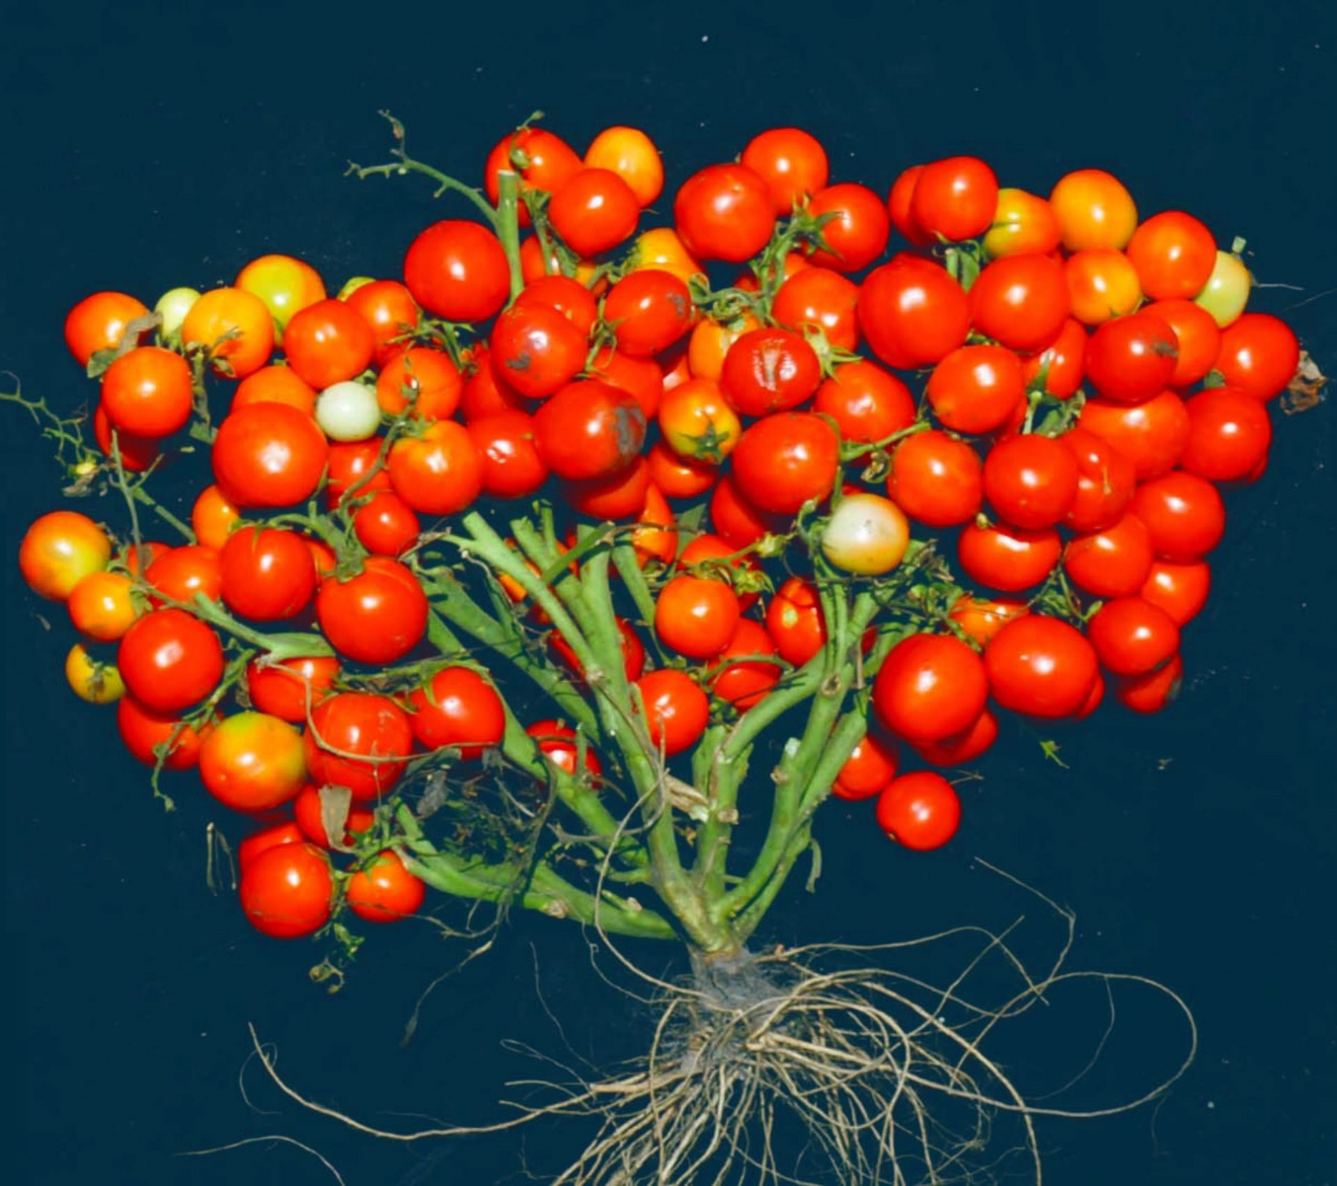
Denne CRISPR‑redigerte tomatplanten er et eksempel på hvordan forskere kan endre gener som styrer plantens størrelse og blomstring. Ved å justere gener som SP, SP5G og SIER har forskerne skapt en kompakt plante som vokser raskt og produserer tette klaser av tomater. Slike små, robuste planter kan dyrkes i bymiljøer, på små arealer – og til og med i romfart.

Innen husdyrhold har CRISPR åpnet nye muligheter for å forbedre dyrehelse og redusere sykdomsutbrudd. Et av de mest kjente eksemplene er utviklingen av griser som er resistente mot PRRS-viruset (Porcine Reproductive and Respiratory Syndrome), en sykdom som koster svineindustrien store summer hvert år. Ved å slå ut et enkelt gen som viruset trenger for å infisere cellene, har forskere skapt griser som ikke blir syke. Dette gir friskere dyr, mindre behov for antibiotika og bedre dyrevelferd – og kan på sikt redusere risikoen for antibiotikaresistens.
Felles for alle disse eksemplene er at CRISPR gjør det mulig å utvikle planter og dyr som er bedre tilpasset fremtidens utfordringer. Teknologien kan redusere matsvinn, øke avlinger, forbedre dyrehelse og redusere bruken av sprøytemidler og antibiotika. Samtidig finnes det utfordringer knyttet til regulering, merking og ansvarlig bruk. Likevel viser utviklingen at CRISPR har potensial til å spille en nøkkelrolle i å sikre nok mat til en voksende befolkning – på en måte som både er mer bærekraftig og mer presis enn noen tidligere teknologi.

Miljø og økosystemer
CRISPR brukes ikke bare i medisin og landbruk, men også i arbeidet med å beskytte miljøet og stabilisere økosystemer. Teknologien gjør det mulig å gripe inn i biologiske prosesser med en presisjon som tidligere var umulig, og åpner dermed for nye løsninger på utfordringer som sykdomsbærende insekter, plastforurensning og klimaendringer. Selv om flere av prosjektene fortsatt er under utvikling, viser de hvor langt forskningen har kommet – og hvilket potensial genredigering har i miljøarbeidet.
Et av de mest omtalte miljøprosjektene er bruken av CRISPR-baserte gene drives for å redusere eller endre populasjoner av malaria-mygg. En gene drive er en genetisk mekanisme som gjør at en bestemt genvariant arves av nesten alle avkom, i stedet for halvparten som normalt. Ved å bruke CRISPR til å sette inn gener som gjør hunnmygg sterile, eller som hindrer myggen i å bære malariaparasitten, kan forskere spre disse egenskapene raskt gjennom en hel populasjon.
I laboratorieforsøk har gene drives utryddet hele myggpopulasjoner i lukkede miljøer på få generasjoner. Dette kan bli et gjennombrudd i kampen mot malaria, som fortsatt tar hundretusener av liv hvert år. Samtidig er teknologien kontroversiell, fordi den kan påvirke økosystemer på uforutsigbare måter dersom den slippes ut i naturen. Derfor pågår det omfattende etiske og økologiske vurderinger før feltforsøk kan gjennomføres.
Plastforurensning er en av vår tids største miljøutfordringer, og CRISPR brukes nå til å utvikle mikroorganismer som kan bryte ned plast langt raskere enn naturlige prosesser. Forskere har blant annet genredigert bakterier som Ideonella sakaiensis og E. coli til å produsere forbedrede versjoner av enzymet PETase, som bryter ned PET-plast – den typen plast som brukes i flasker og emballasje.
CRISPR gjør det mulig å finjustere enzymene slik at de fungerer ved høyere temperaturer, bryter ned plast raskere og kan håndtere flere plasttyper. I noen forsøk har genredigerte bakterier brutt ned plastbiter på dager eller uker, i stedet for århundrer. Dette åpner for fremtidige bioreaktorer som kan resirkulere plastavfall på en bærekraftig måte, og på lengre sikt kanskje også rense forurensede havområder.
Et tredje forskningsområde handler om å bruke CRISPR til å utvikle trær som kan bidra mer effektivt i klimaarbeidet. Her finnes det to hovedstrategier:
- Endre treets struktur og vekst: Noen prosjekter retter seg mot gener som styrer lignindannelse og veksthastighet. Lignin gjør treverk stivt, men gjør også at trær brytes sakte ned i industrielle prosesser. Ved å redusere mengden lignin eller endre hvordan det bygges opp, kan trær vokse raskere og lagre karbon mer effektivt i biomasse som er lettere å prosessere. Dette er særlig relevant for skogbruk og bioindustri, der målet er å produsere mer trevirke med lavere klimafotavtrykk.
- Forbedre fotosyntesen direkte: Andre prosjekter, som det amerikanske selskapet Living Carbon, fokuserer på å forbedre trærnes evne til å utnytte lys og ta opp CO₂. Her bruker forskerne CRISPR til å endre gener som påvirker fotosyntesens effektivitet, slik at trærne kan omdanne mer CO₂ til biomasse per tidsenhet. Feltforsøk viser at slike trær kan vokse opptil 50 % raskere enn kontrolltrær. Dette er en helt annen strategi enn ligninprosjektene: målet er ikke å endre treets struktur, men å gjøre selve karbonopptaket mer effektivt.
Til sammen viser disse prosjektene hvordan CRISPR kan brukes på flere nivåer i treets biologi – fra strukturen i veden til selve fotosyntesen – for å øke karbonbinding og biomasseproduksjon.
Felles for disse eksemplene er at CRISPR gjør det mulig å løse miljøproblemer ved å endre biologiske prosesser direkte – enten det handler om å stoppe sykdomsspredning, bryte ned forurensning eller øke karbonlagring. Teknologien gir en presisjon og effektivitet som tidligere ikke var mulig. Samtidig krever slike inngrep nøye vurdering av risiko, økologiske konsekvenser og etiske spørsmål.

Industri og forskning
CRISPR brukes ikke bare i biologi, medisin og miljøarbeid, men har også fått en sentral rolle i industriell teknologi og moderne forskning. Her brukes genredigering som et presist verktøy for å utvikle nye diagnostiske metoder, biosensorer og biologiske materialer. Disse anvendelsene viser hvordan CRISPR har gått fra å være et laboratorieverktøy til å bli en plattform for innovasjon på tvers av fagfelt.
Et av de mest banebrytende bruksområdene er CRISPR-basert diagnostikk. Systemer som SHERLOCK (Cas13) og DETECTR (Cas12) gjør det mulig å oppdage virus, bakterier og genetiske markører med svært høy presisjon. I stedet for å klippe DNA i celler, brukes CRISPR-enzymene her som “molekylære søkehunder” som gjenkjenner bestemte RNA- eller DNA-sekvenser.
Når enzymet finner målet sitt, aktiveres en “sideaktivitet” som klipper fluorescerende markører i prøven. Dette gir et tydelig signal som kan leses av på minutter – ofte med en enkel papirstrimmel, omtrent som en graviditetstest. Under pandemier og sykdomsutbrudd kan slike tester gi rask og rimelig diagnostikk uten behov for avansert laboratorieutstyr. I 2026 brukes CRISPR-diagnostikk i forskning, veterinærmedisin, mattrygghet og enkelte pilotprosjekter i helsevesenet.
CRISPR brukes også til å lage biosensorer som kan oppdage miljøgifter, tungmetaller, bakterier eller spesifikke biomolekyler i sanntid. Disse sensorene bygger på samme prinsipp som CRISPR-diagnostikk, men er tilpasset industrielle behov.
For eksempel kan CRISPR-modifiserte bakterier eller celler programmeres til å lyse opp når de møter et bestemt stoff – som arsen, oljeutslipp eller giftige organiske forbindelser. Andre biosensorer bruker immobiliserte CRISPR-enzymkomplekser på mikrobrikker som endrer elektriske signaler når de binder et mål. Slike sensorer kan brukes i vannrensing, matproduksjon, industriell prosesskontroll og miljøovervåkning. De gir raskere og mer presise målinger enn tradisjonelle kjemiske tester.
Et tredje område der CRISPR har fått stor betydning, er utviklingen av nye biologiske materialer og industrielt viktige enzymer. Her brukes CRISPR til å endre mikroorganismer slik at de produserer stoffer som tidligere var vanskelige eller dyre å fremstille.
Dette inkluderer:
- enzymer som tåler høy varme eller ekstreme pH-verdier, brukt i vaskemidler, papirindustri og matproduksjon
- biologiske polymerer som kan erstatte plast eller brukes i medisinsk utstyr
- mikroorganismer som produserer spesialkjemikalier, fargestoffer eller biobaserte drivstoff
- CRISPR-optimaliserte enzymer som bryter ned biomasse mer effektivt i bioindustri
Ved å endre gener som påvirker enzymstruktur, stabilitet og aktivitet, kan forskere skreddersy biologiske molekyler til helt nye bruksområder. Dette gjør produksjonen både billigere, mer energieffektiv og mer miljøvennlig enn tradisjonelle kjemiske prosesser.
Felles for disse eksemplene er at CRISPR fungerer som en fleksibel teknologiplattform som kan brukes til å utvikle alt fra diagnostiske tester til nye materialer. Teknologien gjør det mulig å designe biologiske systemer med en presisjon som tidligere var utenkelig, og åpner for innovasjon i alt fra helse og industri til miljøovervåkning og bioteknologisk forskning. Samtidig krever bruken av CRISPR i industrielle prosesser nøye regulering og vurdering av biosikkerhet, særlig når levende organismer brukes utenfor laboratoriet.
CRISPR i Norge – muligheter, begrensninger og hvorfor vi ikke leder an
Norge har sterke forskningsmiljøer innen bioteknologi, havbruk og matproduksjon, og på flere områder brukes CRISPR aktivt i både forskning og industri. Særlig innen havbruk ligger Norge langt fremme, noe som henger sammen med landets store oppdrettsnæring og behovet for ny teknologi som kan forbedre fiskehelse og produksjon. Samtidig er Norge kjent for å være et av de mest restriktive landene i verden når det gjelder genredigering. Dette gjør at vi har høy kompetanse og gode forutsetninger, men likevel ikke er blant landene som driver utviklingen fremover internasjonalt.
Innen havbruk brukes CRISPR først og fremst som et forskningsverktøy. Forskere ved NMBU (Norges miljø- og biovitenskapelige universitet), Havforskningsinstituttet og Nofima (Norsk institutt for mat, sjømat og akvakultur) studerer hvilke gener som påvirker sykdomsresistens, vekst og robusthet hos laks. Målet er som regel ikke å lage genredigert fisk for produksjon, men å forstå de genetiske mekanismene som gjør noen individer mer motstandsdyktige enn andre. Denne kunnskapen brukes i avlsprogrammer for å få friskere fisk, redusere sykdomsutbrudd og minske behovet for medisiner i oppdrettsnæringen. Det forskes blant annet på gener som påvirker sykdommer som CMS (virusinfeksjon) og luseinfeksjoner, og CRISPR gjør det mulig å teste hypoteser raskt og presist på en måte som tidligere var svært tidkrevende.
Også innen planteforskning har CRISPR fått en tydelig plass. Ved institusjoner som NMBU og Nofima arbeider forskere med å forbedre egenskaper som vekst, kvalitet og sykdomsresistens hos ulike kulturplanter. I laboratoriene får både studenter og forskere praktisk erfaring med genredigering, blant annet ved å lage såkalte “knock-out”-organismer for å studere hvordan enkeltgener påvirker utvikling og funksjon. Dette viser at CRISPR ikke bare er et teoretisk tema i Norge, men en teknologi som brukes aktivt i utdanning og forskning, og som gir unge forskere kompetanse som er etterspurt internasjonalt.
Likevel er Norge ikke blant de landene som leder an i utviklingen av CRISPR-baserte produkter. En viktig grunn er at Norge har en av verdens strengeste genteknologilover. All genredigering, også endringer som kunne oppstått naturlig, behandles som GMO. Det innebærer lange søknadsprosesser, omfattende risikovurderinger og krav om dokumentert samfunnsnytte og bærekraft. I tillegg er den politiske viljen til å godkjenne nye produkter svært lav. Dette gjør det i praksis nesten umulig å ta CRISPR-redigerte planter eller dyr i bruk kommersielt i Norge, selv når teknologien er trygg og allerede godkjent i andre land.
Denne forsiktige linjen har dype historiske røtter. GMO-debatten på 1990- og 2000-tallet skapte en varig skepsis til alt som forbindes med genmodifisering, og føre-var-prinsippet har fått en sterk posisjon i norsk politikk. Resultatet er en kultur der risiko ofte veier tyngre enn innovasjon, og der nye teknologier møter større motstand enn i mange andre land. Dette påvirker også næringslivet. Norge har få bioteknologiske selskaper, lite risikovillig kapital og et lite hjemmemarked, noe som gjør det vanskelig å bygge opp en industri som kan konkurrere internasjonalt. Dermed blir mye av forskningen værende i laboratoriene, uten å bli til nye løsninger eller produkter.
Konsekvensen er et land som er sterkt på forskning, men svakt på innovasjon. Norge har kompetansen, laboratoriene og forskerne, men utvikler få CRISPR-baserte produkter og kommersialiserer nesten ingenting. Dette gjør at vi mister konkurransefortrinn, og at unge forskere ofte søker seg til land med mer fleksible rammer og større muligheter for å realisere ideene sine.
Samtidig er det tegn til endring. Det pågår nå en politisk diskusjon om å modernisere genteknologiloven, og flere aktører argumenterer for at Norge bør åpne for trygg og ansvarlig bruk av genredigering, slik mange andre land allerede har gjort. Dersom regelverket oppdateres, kan Norge raskt ta igjen mye av det tapte. Vi har sterke fagmiljøer, en stor havbruksnæring og gode forutsetninger for å bli et foregangsland innen bærekraftig bioteknologi. Spørsmålet er ikke om Norge har kompetansen, men om vi tør å bruke den.

Hva forskere ønsker å få til i fremtiden
Selv om CRISPR allerede brukes i alt fra medisin til matproduksjon, er det de langsiktige visjonene som virkelig viser hvor revolusjonerende teknologien kan bli. Forskere ser for seg en fremtid der genredigering ikke bare behandler sykdom, men forebygger den, der organmangel ikke lenger er et problem, og der både mennesker og økosystemer kan dra nytte av presise genetiske inngrep.
Et av de mest ambisiøse målene er å kunne behandle eller til og med kurere komplekse sykdommer som diabetes, Alzheimer og hjertesykdom. Disse tilstandene skyldes ofte et samspill mellom mange gener og miljøfaktorer, og har derfor vært svært vanskelige å behandle med tradisjonell medisin. Med CRISPR håper forskere å kunne rette opp feil i celler som er direkte involvert i sykdomsutviklingen, eller å gjøre kroppens egne celler mer motstandsdyktige mot sykdom. Dette kan innebære alt fra å reparere mutasjoner i hjernen ved Alzheimer til å forbedre insulinproduksjonen hos personer med diabetes.
Et annet stort forskningsfelt handler om organtransplantasjon. I dag er det stor mangel på organer, og mange pasienter dør mens de venter på et nytt hjerte, en ny lever eller nye nyrer. Ved å redigere genomet til griser – som har organer som ligner menneskets i størrelse og funksjon – håper forskere å kunne fjerne virus, redusere risikoen for avstøtning og gjøre organene trygge for transplantasjon. Dersom dette lykkes, kan CRISPR bidra til å løse en av de største utfordringene i moderne medisin.
Samtidig undersøkes muligheten for å fjerne arvelige sykdommer før barnet blir født. Dette er et av de mest kontroversielle områdene innen genredigering, fordi det berører spørsmål om etikk, samfunnsansvar og hvor grensene for menneskelig inngrep bør gå. Likevel mener mange forskere at teknologien på sikt kan forhindre alvorlige genetiske sykdommer som ellers ville gått i arv gjennom generasjoner.
Et annet spennende forskningsfelt er redigering av mikrobiomer, særlig tarmfloraen. Tarmbakterier påvirker alt fra fordøyelse og immunforsvar til psykisk helse, og forskere håper å kunne bruke CRISPR til å endre bakterier slik at de produserer nyttige stoffer, bekjemper sykdom eller gjenopprette balansen i kroppen. Dette kan åpne for helt nye behandlingsformer for sykdommer som i dag er vanskelige å håndtere.
Til slutt undersøker forskere også hvordan CRISPR kan brukes til å utvikle planter med forbedrede egenskaper. Dette kan være planter som binder litt mer CO₂ gjennom økt biomasse, som vokser raskere, eller som tåler skiftende vekstforhold bedre enn dagens sorter. Målet er å gjøre planteproduksjon mer effektiv og robust, samtidig som man utnytter naturens egne prosesser på en smartere måte. Slik forskning kan på sikt bidra til bedre ressursbruk i landbruket og mer stabile avlinger i områder som opplever endringer i temperatur eller nedbør.
Til sammen viser disse visjonene hvor bredt CRISPR kan brukes, og hvor stor betydning teknologien kan få i fremtiden. Selv om mange av disse målene fortsatt ligger et stykke frem i tid.

CRISPR og kunstig intelligens
Kunstig intelligens (AI) har på kort tid blitt en av de viktigste drivkreftene bak videreutviklingen av CRISPR. Der forskere tidligere måtte teste hundrevis av mulige guide‑RNA‑sekvenser i laboratoriet, kan AI nå forutsi hvilke som vil fungere best lenge før eksperimentene starter. Dette gjør genredigering både raskere, billigere og mer presist. Moderne maskinlæringsmodeller analyserer store mengder genetiske data og kan beregne risikoen for off‑target‑effekter, altså uønskede kutt i DNA, med langt større nøyaktighet enn det som tidligere var mulig.
AI brukes også til å designe nye Cas‑proteiner som ikke finnes i naturen. Disse kan være mindre, mer presise eller lettere å levere inn i celler, noe som åpner for behandling av sykdommer som tidligere var vanskelige å nå. I tillegg utvikles AI‑baserte modeller som kan simulere hvordan genredigering påvirker celler og vev over tid. Dette gir forskere bedre innsikt i både effekt og sikkerhet før kliniske studier settes i gang.
Sammen gjør CRISPR og kunstig intelligens det mulig å utvikle genredigering på en mer målrettet og datadrevet måte. AI fungerer som et verktøy som utvider forskernes evne til å planlegge, optimalisere og forstå komplekse biologiske prosesser. Resultatet er en teknologi som utvikler seg raskere og mer presist enn tidligere, og som legger grunnlaget for nye gjennombrudd innen både medisin, landbruk og miljøforskning.

CRISPR og livet på Mars
Tenk deg at du våkner opp på Mars. Utenfor basen er det iskaldt, nesten ingen luft, og stråling fra verdensrommet treffer overflaten hele tiden. Ingenting av det vi er avhengige av på jorda finnes naturlig der. For at mennesker skal kunne leve på Mars over tid, holder det ikke med raketter og teknologi – vi må også “ta med oss livet” og tilpasse det til et helt nytt miljø. Her kommer CRISPR inn.
Mars er et ekstremt sted: temperaturen er lav, det er svært lite vann, jorda inneholder giftige stoffer, og atmosfæren består nesten ikke av oksygen. Med CRISPR kan forskere endre gener i planter slik at de tåler kulde, klarer seg med lite vann og samtidig produserer mer oksygen. Slike planter kan dyrkes i små drivhus og bli en livsviktig kilde til både mat og luft for astronauter.
Men planter er bare én del av løsningen. Mikroorganismer – som bakterier og alger – kan også genredigeres med CRISPR for å gjøre helt spesielle jobber. De kan for eksempel bryte ned giftige stoffer i Mars-jorda, slik at den blir tryggere å bruke. Andre mikroorganismer kan programmeres til å lage bioplast, drivstoff eller til og med medisiner direkte i basen. I stedet for å frakte alt fra jorda, kan man produsere det man trenger på stedet.

På denne måten kan CRISPR bidra til å gjøre en fremtidig Mars-koloni mer selvforsynt. I stedet for å være helt avhengig av forsyninger fra jorda, kan mennesker bruke genredigerte organismer som “biologiske verktøy” for å overleve. Selv om dette fortsatt er på forskningsstadiet, viser det hvor kraftig CRISPR er – ikke bare for å forstå livet på jorda, men også for å gjøre liv mulig på andre planeter.

Hvilke land leder utviklingen av CRISPR
Utviklingen av CRISPR drives i dag av noen få sentrale regioner i verden, som alle har ulike styrker, prioriteringer og reguleringsmodeller. USA, Kina og Europa er de tre viktigste aktørene, men de leder på forskjellige måter.
USA har vært en pioner helt siden CRISPR ble utviklet som genredigeringsverktøy. Landet har en unik kombinasjon av sterke universiteter, store bioteknologiselskaper og et investormiljø som er villig til å satse på risikofylt forskning. Dette har gjort USA til motoren bak mange av de første CRISPR‑baserte behandlingene, inkludert terapier for sigdcelleanemi, enkelte kreftformer og arvelige øyesykdommer. Amerikanske forskningsmiljøer er også ledende innen utviklingen av nye CRISPR‑varianter som base editing og prime editing. USA kjennetegnes av høy innovasjonstakt, rask overgang fra forskning til kliniske studier og et regelverk som gir rom for eksperimentering – så lenge sikkerheten dokumenteres.
Kina har hatt en eksplosiv utvikling de siste ti årene og er i dag en av verdens mest produktive nasjoner innen CRISPR‑forskning. Landet publiserer et stort antall vitenskapelige artikler og gjennomfører mange kliniske studier, særlig innen kreft, genetiske sykdommer og landbruk. Kinesiske forskere har også vært tidlig ute med kliniske CRISPR‑studier på voksne pasienter, spesielt innen immunterapi og behandling av blodsykdommer, og landet har gjennomført store prosjekter innen husdyrhold og planteforedling som andre regioner har vært mer forsiktige med. Det omstridte embryo‑forsøket i 2018 var et enkeltstående og ulovlig brudd på internasjonale retningslinjer, og førte både til fengsling av forskeren og til strengere reguleringer i Kina.
Samtidig har landet investert tungt i CRISPR‑basert matproduksjon, og utvikler alt fra sopptolerante risplanter til griser med forbedret helse og robusthet. Kinas styrke ligger i tempo, skala og vilje til å prøve nye tilnærminger, noe som gjør landet til en av de mest dynamiske aktørene i den globale CRISPR‑utviklingen.
Europa, inkludert Norge, har en mer forsiktig og regulert tilnærming til CRISPR enn både USA og Kina. EU har strenge regler for genredigering, særlig i landbruket, der CRISPR‑redigerte planter i mange tilfeller behandles som GMO. Dette gjør at utviklingen går saktere, men til gjengjeld med større vekt på etikk, sikkerhet og samfunnsmessige konsekvenser. Europeiske forskningsmiljøer er sterke innen grunnforskning, medisinsk bioteknologi og etisk vurdering av ny teknologi, og flere land – som Storbritannia, Nederland og Tyskland – er ledende innen CRISPR‑basert medisin, diagnostikk og utvikling av nye Cas‑varianter.
Europa har også en voksende bioteknologisektor som arbeider med CRISPR‑baserte terapier, men kommersialiseringen går mer kontrollert enn i USA. Norge har særlig styrke innen havbruk, planteforskning og marin bioteknologi, men utviklingen begrenses av et svært strengt regelverk som gjør det vanskelig å ta CRISPR‑redigerte organismer i bruk utenfor laboratoriet. Likevel har norske forskningsmiljøer høy kompetanse og spiller en viktig rolle i grunnforskning og i utviklingen av trygg og ansvarlig bruk av genredigering.
Europa, inkludert Norge, har en mer forsiktig og regulert tilnærming. EU har strenge regler for genredigering, spesielt i landbruket, der CRISPR‑redigerte planter i mange tilfeller behandles som GMO. Dette gjør at utviklingen går saktere enn i USA og Kina, men til gjengjeld med større vekt på etikk, sikkerhet og samfunnsmessige konsekvenser. Europeiske forskningsmiljøer er sterke innen grunnforskning, medisinsk bioteknologi og etisk vurdering av ny teknologi. Flere europeiske land, som Storbritannia, Nederland og Tyskland, er ledende innen CRISPR‑basert medisin og diagnostikk. Norge har særlig styrke innen havbruk og planteforskning, men utviklingen begrenses av et svært strengt regelverk.
Forskjellene mellom disse regionene viser at CRISPR ikke bare er en vitenskapelig teknologi, men også et produkt av politikk, kultur og samfunnsverdier. USA prioriterer innovasjon og kommersialisering, Kina prioriterer tempo og teknologisk selvstendighet, mens Europa prioriterer ansvarlighet og etisk kontroll. Sammen driver disse tre regionene utviklingen fremover – men på svært ulike måter, som igjen former hvilke gjennombrudd som kommer først, og hvor de kommer fra.

Et ansvarlig sprang inn i fremtiden
CRISPR er en teknologi som kan forandre liv, samfunn og økosystemer – og nettopp derfor krever den mer enn bare teknisk kunnskap. Selv om lite har gått galt til nå, og selv om forskningen stort sett foregår under strenge og trygge rammer, er det viktig å forstå hvorfor vi ikke bare kan “kjøre på” uten å tenke oss om. Når vi endrer gener, endrer vi ikke bare enkeltorganismer, men potensielt også fremtidige generasjoner og naturen rundt oss. Det betyr at konsekvensene kan være store, selv om risikoen virker liten.
Samtidig er det viktig å ikke la forsiktighet bli det samme som pessimisme. CRISPR har allerede gitt oss behandlinger som tidligere var utenkelige, mer robuste matplanter, nye måter å bekjempe sykdom på og verktøy som kan gjøre både medisin og miljøarbeid mer presist og effektivt. De fleste forskere er enige om at teknologien har enormt potensial – og at den kan brukes trygt, så lenge vi tar kloke valg underveis.
For ungdom som vokser opp nå, betyr dette at dere står midt i en vitenskapelig revolusjon som dere faktisk kan være med på å forme. Fremtiden handler ikke bare om hva CRISPR kan gjøre, men om hva vi som samfunn vil at den skal gjøre. Det krever kritisk tenkning, nysgjerrighet og evnen til å se både muligheter og utfordringer samtidig. Det handler om å stille gode spørsmål, ikke bare finne raske svar.
CRISPR gir oss et kraftig verktøy – men det er vi som bestemmer hvordan det skal brukes. Hvis vi kombinerer vitenskapelig nøyaktighet med etisk refleksjon, kan genredigering bli en av de mest positive og transformative teknologiene i vår tid. Fremtiden er ikke skrevet ennå, og nettopp derfor er det viktig at den skrives av mennesker som forstår både kraften og ansvaret som følger med å redigere livets kode.

Forslag til elevforsøk:
Et enkelt elevforsøk kan være et CRISPR‑basert «fargebytte» i bakterier. Elevene arbeider med en ufarlig E. coli-stamme som har et gen som gir koloniene farge (for eksempel blå). De tilsetter et ferdig CRISPR‑Cas9‑system som er designet til å kutte akkurat dette fargegenet. Etter transformasjon og inkubasjon på agarplater vil noen kolonier miste fargen (for eksempel bli hvite) fordi genet er slått ut. Elevene kan da telle blå vs. hvite kolonier og knytte det direkte til en målrettet genendring.
Nytten i ungdomsskole/vgs er stor: Forsøket gjør et ellers abstrakt tema konkret—elevene ser med egne øyne at «en liten endring i DNA gir en synlig endring i egenskap». De får trent naturfaglig tenkning (hypotese → metode → observasjon → tolkning), møter begreper som gen, mutasjon, målsekvens og off‑target på en praktisk måte, og det åpner for videre diskusjoner om etikk, medisinsk bruk og samfunnskonsekvenser. Det gir også en sterk opplevelse av at bioteknologi ikke bare er teori, men et faktisk verktøy mennesker bruker til å endre verden.

Kilder:
- Jinek, M., Chylinski, K., Fonfara, I., Hauer, M., Doudna, J. A., & Charpentier, E. (2012). A programmable dual-RNA–guided DNA endonuclease in adaptive bacterial immunity. Science, 337(6096), 816–821. https://doi.org/10.1126/science.1225829
- Cong, L., Ran, F. A., Cox, D., Lin, S., Barretto, R., Habib, N., … Zhang, F. (2013). Multiplex genome engineering using CRISPR/Cas systems. Science, 339(6121), 819–823. https://doi.org/10.1126/science.1231143
- Mojica, F. J. M., Díez-Villaseñor, C., García-Martínez, J., & Almendros, C. (2009). Short motif sequences determine the targets of the prokaryotic CRISPR defence system. Microbiology, 155, 733–740. https://doi.org/10.1099/mic.0.023960-0

- Komor, A. C., Kim, Y. B., Packer, M. S., Zuris, J. A., & Liu, D. R. (2016). Programmable editing of a target base in genomic DNA without double-stranded DNA cleavage. Nature, 533, 420–424. https://doi.org/10.1038/nature17946
- Gaudelli, N. M., Komor, A. C., Rees, H. A., Packer, M. S., Badran, A. H., Bryson, D. I., & Liu, D. R. (2017). Programmable base editing of A•T to G•C in genomic DNA without DNA cleavage. Nature, 551, 464–471. https://doi.org/10.1038/nature24644
- Anzalone, A. V., Randolph, P. B., Davis, J. R., Sousa, A. A., Koblan, L. W., Levy, J. M., … Liu, D. R. (2019). Search-and-replace genome editing without double-strand breaks or donor DNA. Nature, 576, 149–157. https://doi.org/10.1038/s41586-019-1711-4
- Harrington, L. B., Burstein, D., Chen, J. S., Paez-Espino, D., Ma, E., Witte, I. P., … Doudna, J. A. (2018). Programmed DNA destruction by miniature CRISPR-Cas14 enzymes. Science, 362(6416), 839–842. https://doi.org/10.1126/science.aav4294
- Pickar-Oliver, A., & Gersbach, C. A. (2022). The next generation of CRISPR–Cas technologies and applications. Nature Reviews Molecular Cell Biology, 23, 465–484. https://doi.org/10.1038/s41580-022-00463-1
- Wang, H., La Russa, M., & Qi, L. S. (2023). CRISPR-based gene regulation: Advances and applications. Annual Review of Biochemistry, 92, 1–28. https://doi.org/10.1146/annurev-biochem-062021-020437
- Frangoul, H., Altshuler, D., Cappellini, M. D., Chen, Y.-S., Domm, J., Eustace, B. K., … Corbacioglu, S. (2021). CRISPR-Cas9 gene editing for sickle cell disease and β-thalassemia. New England Journal of Medicine, 384, 252–260. https://doi.org/10.1056/NEJMoa2031054
- Gillmore, J. D., Gane, E., Taubel, J., Kao, J., Fontana, M., Maitland, M. L., … Lebwohl, D. (2021). CRISPR-Cas9 in vivo gene editing for transthyretin amyloidosis. New England Journal of Medicine, 385, 493–502. https://doi.org/10.1056/NEJMoa2107454
- Stadtmauer, E. A., Fraietta, J. A., Davis, M. M., Cohen, A. D., Weber, K. L., Lancaster, E., … June, C. H. (2020). CRISPR-engineered T cells in patients with refractory cancer. Science, 367(6481), eaba7365. https://doi.org/10.1126/science.aba7365
- Abudayyeh, O. O., Gootenberg, J. S., Essletzbichler, P., Han, S., Joung, J., Belanto, J. J., … Zhang, F. (2017). RNA targeting with CRISPR–Cas13. Nature, 550, 280–284. https://doi.org/10.1038/nature24049
- Fareh, M., Zhao, W., Hu, W., Casan, J. M., & Young, J. C. (2022). CRISPR-Cas13a targeting of SARS-CoV-2 eliminates viral RNA and protects human cells. Nature Biotechnology, 40, 1441–1449. https://doi.org/10.1038/s41587-022-01312-8
- Gantz, V. M., & Bier, E. (2015). The mutagenic chain reaction: A method for converting heterozygous to homozygous mutations. Science, 348(6233), 442–444. https://doi.org/10.1126/science.aaa5945
- Hammond, A., Galizi, R., Kyrou, K., Simoni, A., Siniscalchi, C., Katsanos, D., … Crisanti, A. (2016). A CRISPR-Cas9 gene drive system targeting female reproduction in the malaria mosquito. Nature Biotechnology, 34, 78–83. https://doi.org/10.1038/nbt.3439
- Yoshida, S., Hiraga, K., Takehana, T., Taniguchi, I., Yamaji, H., Maeda, Y., … Oda, K. (2016). A bacterium that degrades and assimilates poly(ethylene terephthalate). Science, 351(6278), 1196–1199. https://doi.org/10.1126/science.aad6359
- Lu, H., Diaz, D. J., Czarnecki, N. J., Zhu, C., Kim, W., Shroff, R., … Alper, H. S. (2022). Machine learning-aided engineering of PETase for improved plastic degradation. Nature, 604, 662–667. https://doi.org/10.1038/s41586-022-04599-z
- South, P. F., Cavanagh, A. P., Liu, H. W., & Ort, D. R. (2019). Synthetic glycolate metabolism pathways stimulate crop growth and productivity in the field. Science, 363(6422), eaat9077. https://doi.org/10.1126/science.aat9077
- Li, T., Yang, X., Yu, Y., Si, X., Zhai, X., Zhang, H., … Gao, C. (2021). Domestication of wild tomato is accelerated by genome editing. Nature Biotechnology, 39, 389–399. https://doi.org/10.1038/s41587-020-0703-1
- Stanton, B. C., et al. (2023). AI-driven design of CRISPR guide RNAs improves editing efficiency and reduces off-target effects. Nature Biotechnology, 41, 1123–1132. https://doi.org/10.1038/s41587-023-01789-4
- Hsu, P. D., & Zhang, F. (2024). Machine learning meets genome editing: Predictive models for CRISPR precision. Cell, 187(4), 789–804. https://doi.org/10.1016/j.cell.2024.01.012
- National Academies of Sciences, Engineering, and Medicine. (2020). Heritable human genome editing. National Academies Press. https://doi.org/10.17226/25665
- World Health Organization. (2021). Human genome editing: Recommendations. WHO Press. https://www.who.int/publications/i/item/9789240030381
- Cyranoski, D. (2019). The CRISPR-baby scandal: What’s next for human gene-editing. Nature, 566, 440–442. https://doi.org/10.1038/d41586-019-00673-1
- National Institutes of Health (NIH). (2024). What is CRISPR? National Human Genome Research Institute. https://www.genome.gov/genetics-glossary/CRISPR
- Nature Education. (2023). CRISPR: A powerful tool for editing genomes. Scitable by Nature. https://www.nature.com/scitable/topicpage/crispr-technology-2900/
- World Health Organization. (2021). Human genome editing: Recommendations. WHO Press. https://www.who.int/publications/i/item/9789240030381
- European Food Safety Authority (EFSA). (2022). Gene editing and food safety. https://www.efsa.europa.eu/en/topics/topic/gene-editing
- Britannica. (2024). CRISPR-Cas9. Encyclopaedia Britannica. https://www.britannica.com/science/CRISPR
- National Academies of Sciences, Engineering, and Medicine. (2020). Heritable human genome editing. National Academies Press. https://doi.org/10.17226/25665
- CRISPR Therapeutics. (2024). Pipeline and clinical programs. https://www.crisprtx.com
- Broad Institute. (2024). CRISPR resources and technology overview. https://www.broadinstitute.org/what-broad/areas-focus/project-spotlight/crispr
- Living Carbon. (2024). Genetically enhanced trees for carbon capture. https://www.livingcarbon.com
- European Medicines Agency (EMA). (2024). First CRISPR-based therapy approved in the EU. https://www.ema.europa.eu

